|  |  |
| --- | --- |
| **电信发展顾问组（TDAG）**  **第25次会议，2020年6月2-5日，日内瓦** | C:\Users\comas\AppData\Local\Temp\Rar$DRa0.735\jpg\ITU official logo_blue_RGB.jpg |
|  |  |
|  | **文件** **TDAG-20/38-C** |
|  | **2020年3月17日** |
|  | **原文：英文** |
| 电信发展局主任 | |
| 电信发展顾问组一位副主席的任命 | |
|  | |
| **概要：**  阿根廷已提名一位TDAG副主席职位候选人，以取代已卸任的Hugo Miguel先生。  **需采取的行动：**  请电信发展顾问组（TDAG）审议本文件并且就任命一位新的副主席一事酌情做出决定。  **参考文件：**  《公约》第244款、WTDC第1号决议（2017年，布宜诺斯艾利斯，修订版）和WTDC第61号决议（2014年，迪拜，修订版） | |

本文件的附件包含阿根廷主管部门的西班牙文和英文信函，提名Nicolás Karavaski先生为TDAG副主席职位的候选人，以及Karavaski先生的简历（亦为两种语文）。

**附件 1**

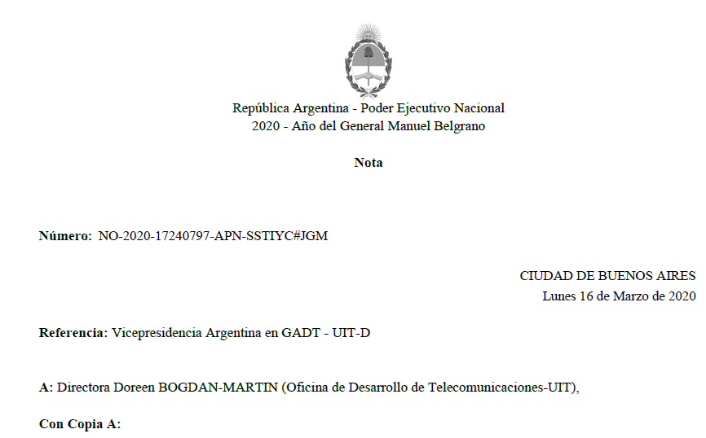

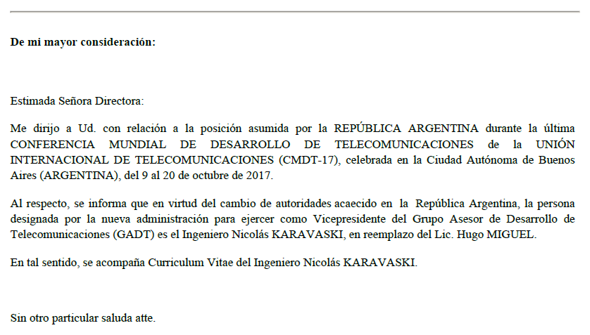

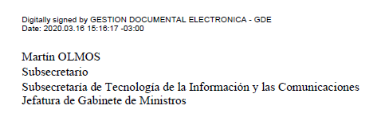

**附件2**

NO-2020-17240797-APN-SSTIYC#JGM

文号：ITU-D/TDAG

（阿根廷副主席）

2020年3月16日，布宜诺斯艾利斯

**电信发展局主任办公室**

**国际电信联盟**

电信发展局主任

多琳•伯格丹-马丁女士

尊敬的多琳•伯格丹-马丁女士：

本人向您发出此函，涉及2017年10月9至20日在（阿根廷）布宜诺斯艾利斯市举行的上届国际电信联盟世界电信发展大会（WTDC-17）期间阿根廷共和国所担任的职位一事。

在此，我谨向您通报，由于阿根廷共和国当局的变动，阿根廷主管部门现指定由Nicolás KARAVASKI工程师接替Hugo MIGUEL先生担任电信发展顾问组（TDAG）副主席。

为此附上Nicolás KARAVASKI工程师的履历。

顺致敬意！

阿根廷共和国

信息技术与通信副部长（SPI）

Martín OLMOS先生

**附件 3**





**Annex 4**



